锐捷认证客户端使用说明
（For Windows系统）
上网认证客户端－安装步骤 3
上网认证客户端－故障排除 9

相关链接
1、上网申请表：http://www.xit.edu.cn/metc/
2、客户端下载地址： http://www.xit.edu.cn/metc/
2、锐捷用户自助服务：http://10.0.3.108:8080/selfservice/

办公区和教工宿舍楼上网流程

一、填写“锐捷上网账号、邮箱申请表”，然后到现代教育技术中心申请IP地址和锐捷上网用户名。锐捷上网账号、邮箱申请表下载地址：
http://www.xit.edu.cn/metc/ShowArticle.asp?ArticleID=1612

二、连接网线

三、设置IP地址
（1）右键点击桌面“网上邻居”→属性，在弹出的窗口中，右键点击“本地连接”（如有多个本地连接，请选择你所使用的网卡）→属性，出现如图1.1所示。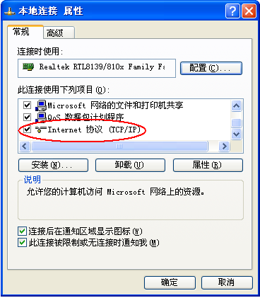
图1.1

（2）双击图1.1中红圈中的“Internet协议（TCP/IP）”，出现图1.2界面。
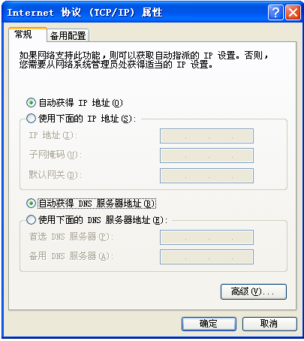
图1.2

（3）选中“使用下面的IP地址”，输入由教育技术中心提供的IP地址，例如图1.3所示。点击“确定”后，图1.3窗口关闭，再单击图1.1“确定”之后，即可。
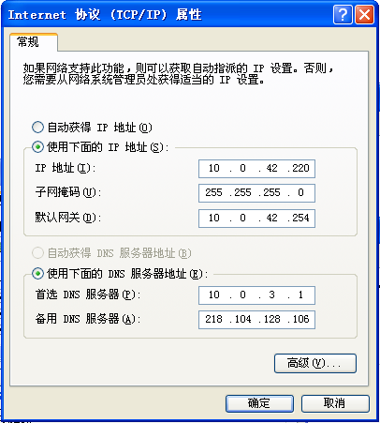
图1.3

四、下载并安装锐捷上网客户端
（1）到技术中心主页http://www.xit.edu.cn/metc/ 下载“锐捷客户端”，客户端有多个版本，请依据各自系统选择下载。一般只需按步骤安装即可。
windows 7以上版本系统提示“无法拷贝文件*.*，请重启电脑后再试”。解决方法：右键单击“锐捷安装包”，然后选择以管理员身份运行。
以下仅以锐捷客户端3.0版为例：

（2）下载完成之后，双击图标，

出现如图3.2的安装界面。
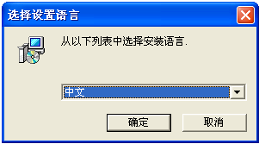
图3.2

（3）点“确定”，出现如图3.3界面。
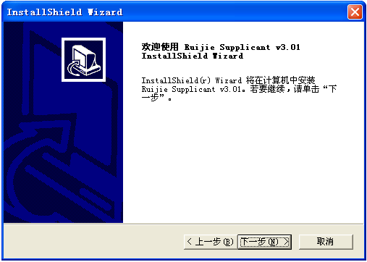
图3.3
（4）按“下一步”，出现如图3.4界面。
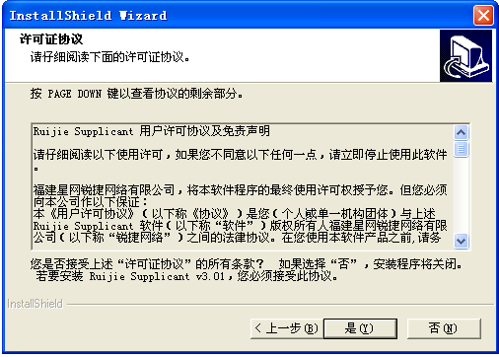
图3.4

（5）阅读用户协议，按“是”继续安装，否则将退出本次安装程序。按“是”后出现
图3.5界面。
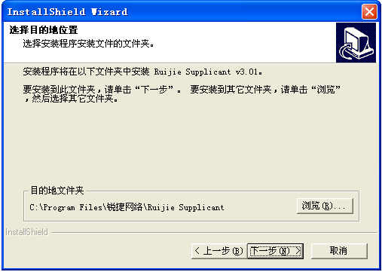
图3.5
（6）可以点击“浏览”更改安装路径，如不更改，直接点击“下一步”继续安装。出现如图3.6界面。
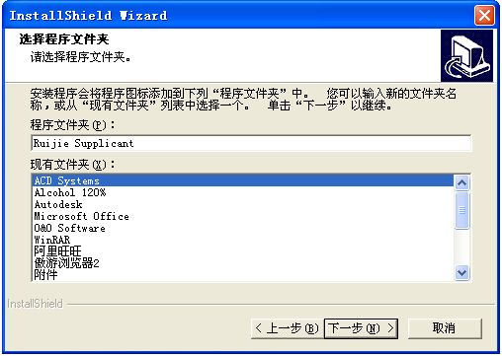
图3.6
（7）直接点击“下一步”继续，将出现如图3.7界面。
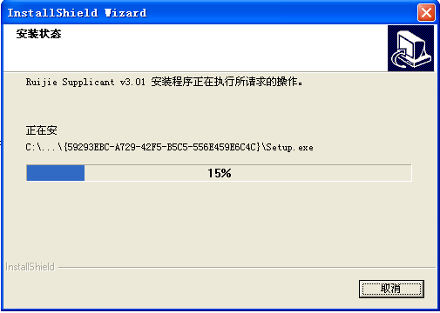
图3.7
（8）安装结束后按“完成”，则锐捷客户端安装完成。


（9）双击桌面上图标，弹出如图3.8界面，输入向现代教育中心申请的拨

号上网用户名，密码默认和用户名一致（注意区分大小写）。网卡选择设置有IP地址的那张网卡。

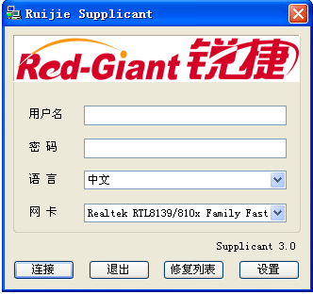
图3.8
（10）设置开机自动拨号功能。
用户名和密码输入之后，单击图3.8界面中的“设置”，弹出如图3.9界面。
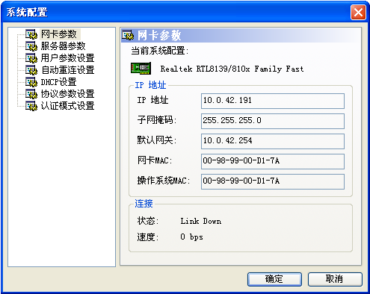
图3.9

点击“用户参数设置”，出现图3.10所示界面。
如果不想保存帐号密码，将“保存密码”勾去掉，点确定之后，则每次拨号都需输入用户名和密码。如图3.11。
如果将“保存密码、启动软件后自动认证、开机自动运行”3个勾都勾上，点确定之后，则电脑开机之后可以自动拨号。如图3.12。

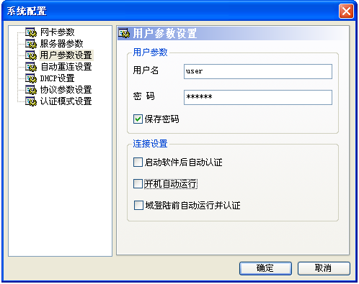
图3.10
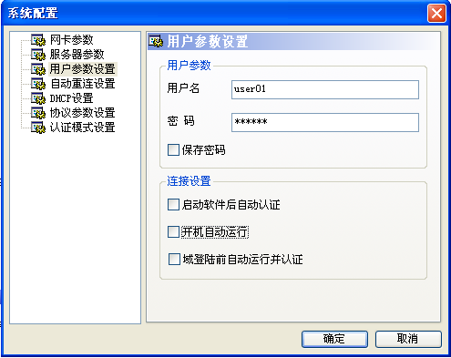
图3.11
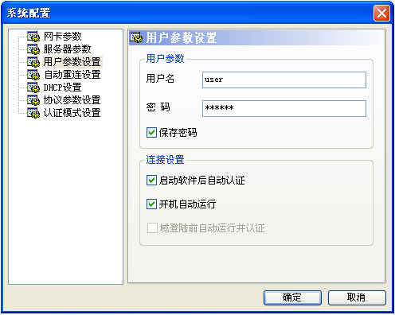
图3.12
锐捷网络认证客户端常见故障处理汇总

1、现象：提示用户IPv4地址绑定错误或用户MAC地址绑定错误!
原因：锐捷上网账号有绑定各自网卡。
解决办法：持本人证件到现代教育技术中心（图书馆四楼）办理相应解绑手续。
- 现象：认证失败，用户名不存在或密码错误！
解决办法：检查用户名和密码是否输错，注意区分大小写和小键盘是否打开。
只允许单网卡设置IP地址，其它网卡需禁用，并设置为自动获取IP地址。

3、现象：认证失败，提示“已达到最大连接数”
原因：使用的帐号已在线，可能使用了别人的帐号，或者帐号输入错误
解决方法：确认自己帐号正确性，一个帐号只允许在一台机器上使用。
4、现象：认证成功，但是无法上网。
原因：网关和DNS没有设置正确 ；
解决方法：正确设置IP和DNS（二个以内）。如果还是不能上网，将网卡驱动程序重装一遍。
5、现象：认证成功，可以上QQ，但是无法打开网页
原因：DNS没有设置正确 。
解决方法：正确设置DNS，如果还是不能上网，将网卡驱动程序重装一遍 ,同时确认自身系统IE浏览器是否正常。

6、现象：提示“重启计算机后才能使用锐捷认证客户端，是否立即重启？”
原因：计算机系统将锐捷相应服务禁用。
解决方法：右键单击“我的电脑”— >“管理””—>“服务和应用程序”—>“服务”，找到“Supplicant Service”服务，然后在“Supplicant Service”服务上点击 右键->“启动”选中该服务右键，属性。将此服务的启动类型设为“自动”下次开机则无需手动启动该服务。
7、windows 7以上版本系统提示“无法拷贝文件*.*，请重启电脑后再试”。
解决方法：右键单击“锐捷安装包”，然后选择以管理员身份运行。
8、现象:无法认证,认证停顿在:寻找认证服务器。。。
原因：网线质量差，或者网卡有问题，或者没有选择“使用私有组播地址认证” ；
解决方法：检查网线是否正常；在认证客户端中设置“使用私有组播地址认证”；将速率改成10M，在实际运行中存在某些线路无法进行100M的数据交换；（本地连接属性→配置）重装网卡驱动程序；如果问题依旧存在，更换一张网卡

9、 现象：客户端一运行即消失
原因：设置多个DNS（二个以上）或者多个IP。系统里有system32.exe这个进程，可能是木马进程序，有可能伪装成其它的名字。
解决方法：正确设置IP（网管中心提供的IP地址）和DNS（二个以内）。
检测系统中的非法进程，注意个人电脑防护。

10、现象：初始化网卡信息失败!
原因：可能是由于用户PC 硬件设备配置低，启动速度慢，也可能是用户安装了软件防火墙等，延迟可网卡驱动的加载。
解决方法：检查是否有防火墙阻止锐捷客户端，等系统启动一段时间后重新拨号；更新锐捷客户端版本。
11、现象：认证失败，没有任何错误提示
原因：WinXP操作系统用户启用了系统自带的802.1X认证
解决方法：双击网络连接图标，把属性里面的身份验证标签下“启用802.1X
身份认证”前的勾去掉 ，如图所示：
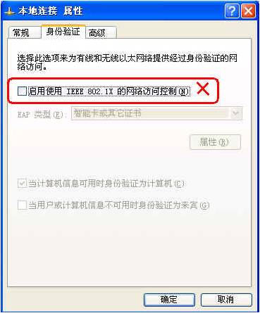

13、 现象：认证失败，提示“IP类型错误”
原因：系统没有获得你的IP地址信息
解决方法：在本地连接属性里面正确填写IP地址，如果还是不能解决，请将网卡驱动程序卸载重装一次 。

14、现象：无法认证，认证客户端停顿在：连接认证服务器。。。
原因：提供服务的接入交换机到网管中心的服务器通信不正常，可能是某台交换机或者是网络中心机房部分故障；服务器NAS参数设置有误；
解决方法：将此现象通知技术中心，并耐心等待 。

15、现象：客户端提示“目前系统工作环境与软件运行环境相冲突,软件不能正常运行CODE＝2”
原因：安装了多块网卡，和SAM要求的不符合；（虚拟机或某些摄像头驱动会被认为是网卡，需禁用）
解决方法：卸载或者禁用多余网卡，只保留一张网卡运行（如果是win98系统，禁用拨号适配器）；

16、现象：“目前系统工作环境与软件运行环境相冲突,软件不能正常运行CODE＝4”
原因：安装了代理服务器，和SAM要求的不符合； （虚拟机会被认为是代理，需禁用）
解决方法：关闭或卸载代理服务器以及一切可能成为代理服务器的软件；

17、现象：“提示网卡无连接或没有安装网卡”
解决办法：检查是否被系统防火墙，软件防火墙、360安全卫士阻止。

